Козулин Владимир Николаевич БВТ2303

Лабораторная работа ВвИТ №1: Введение в Python

1. Установил Python 3.11

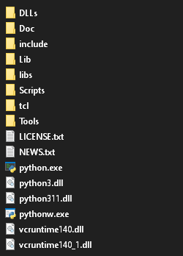

1. Установил Pycharm Community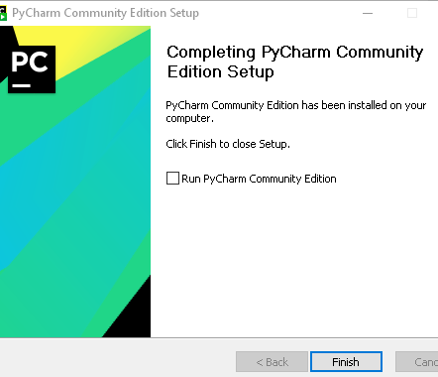
2. Создал и настроил директорию 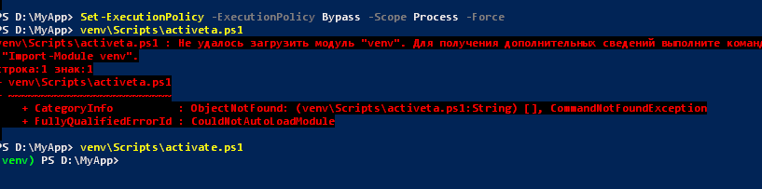
3. Создал файл main.py
4. Написал программу из примера

sides = [3, 2, 4, 7, 5, 12, 11, 13, 15, 16, 14, 14]  
sides = sorted(sides, reverse=True)  
smax = 0  
for i in range(len(sides)):  
 for j in range(i + 1, len(sides)):  
 for k in range(j + 1, len(sides)):  
 a = sides[i]  
 b = sides[j]  
 c = sides[k]  
 if a + b > c and a + c > b and b + c > a:  
 p = (a + b + c) / 2  
 s = (p \* (p - a) \* (p - b) \* (p - c)) \*\* (1 / 2)  
 if s > smax:  
 smax = s  
print("Максимальная площадь треугольника", smax)

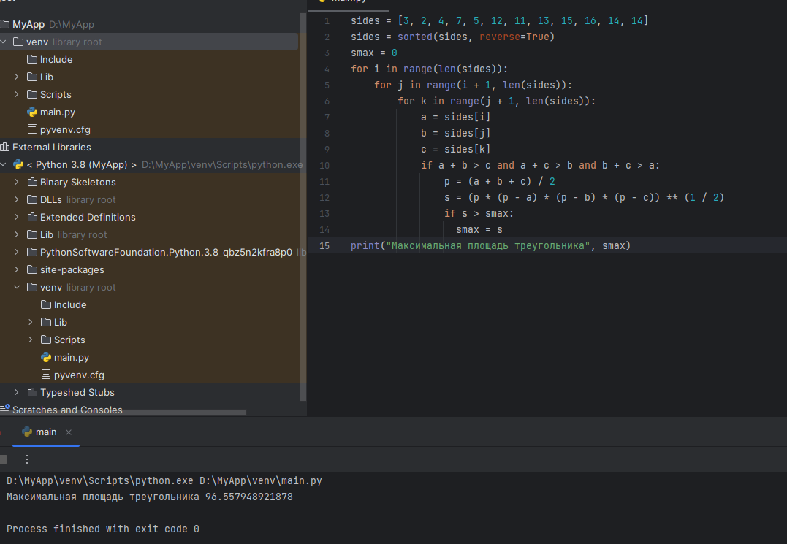

6.Написал программу из домашнего задания

import math  
  
print("Введите коэффициенты для уравнения")  
print("ax^2 + bx + c = 0:")  
a = float(input("a = "))  
b = float(input("b = "))  
c = float(input("c = "))  
  
discr = b \*\* 2 - 4 \* a \* c  
if discr > 0:  
 x1 = (-b + math.sqrt(discr)) / (2 \* a)  
 x2 = (-b - math.sqrt(discr)) / (2 \* a)  
 print("x1 = %.2f \nx2 = %.2f" % (x1, x2))  
elif discr == 0:  
 x = -b / (2 \* a)  
 print("x = %.2f" % x)  
else:  
 print("Корней нет")

